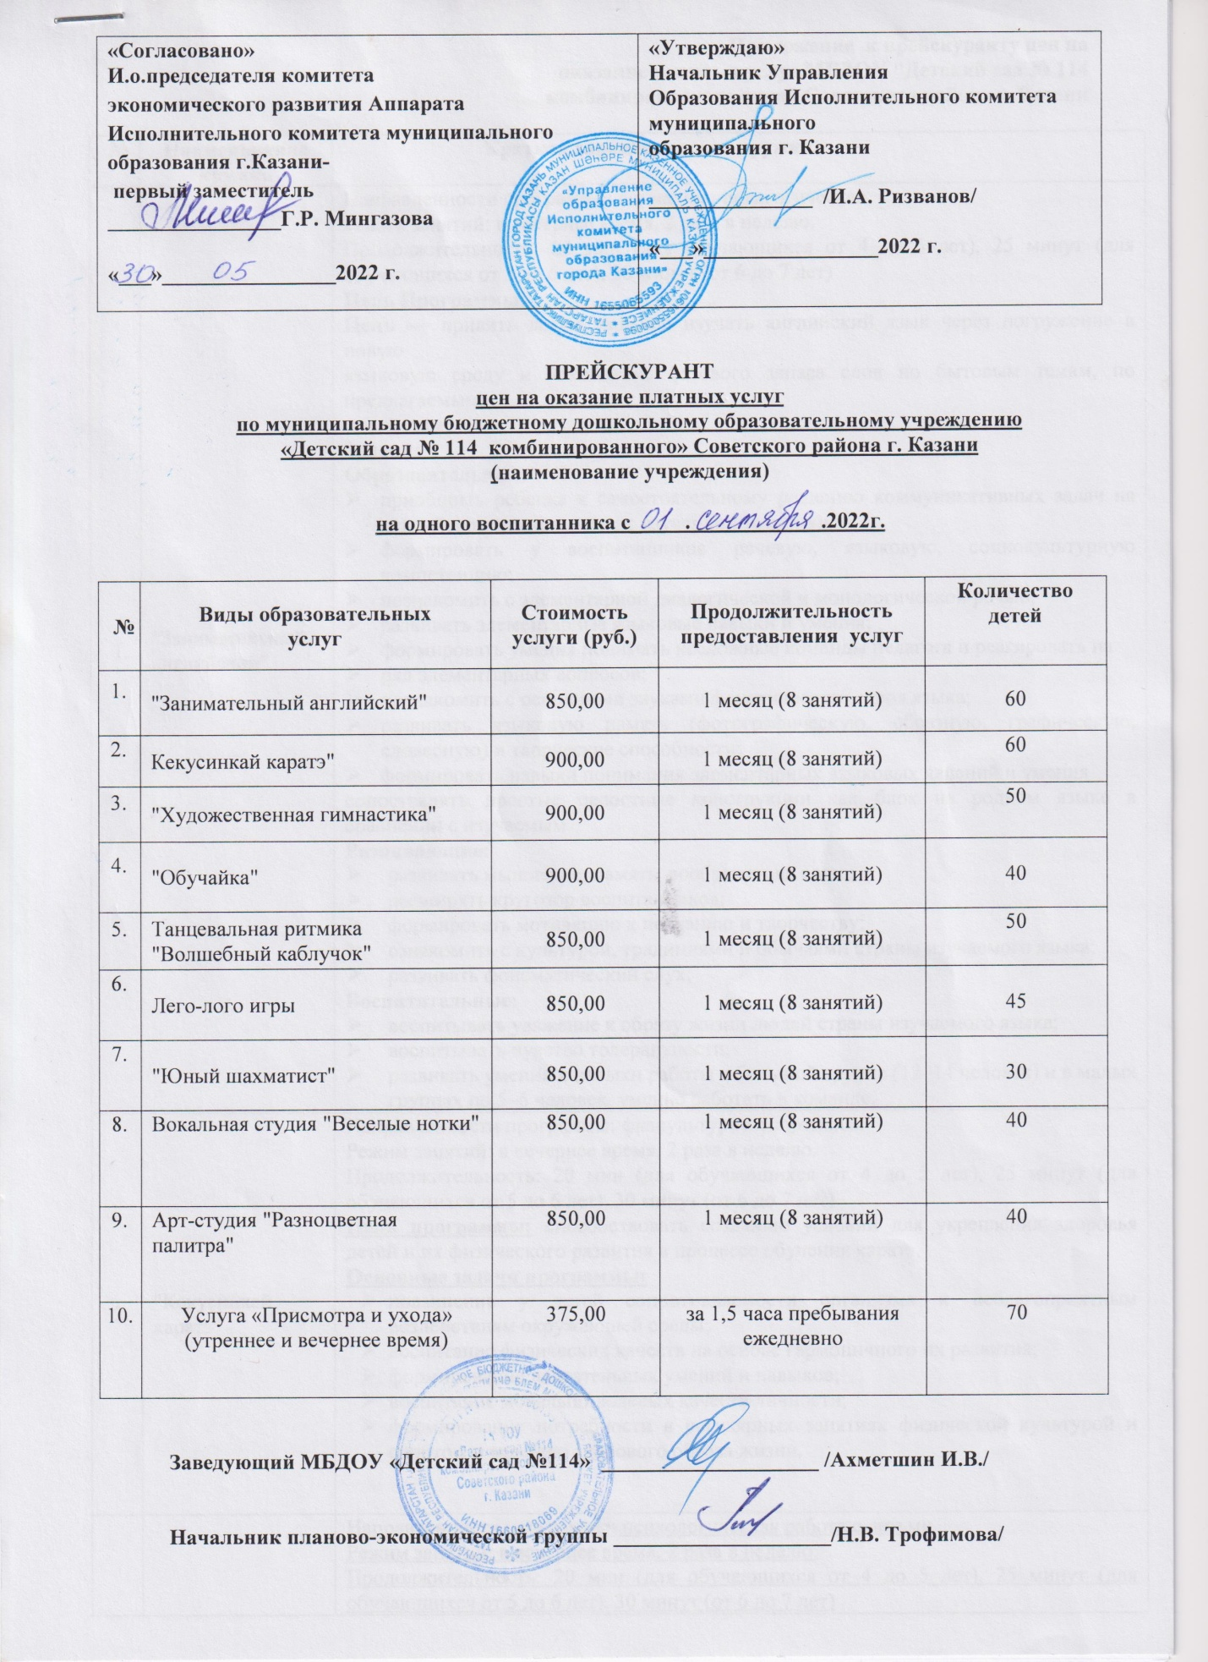

Приложение к прейскуранту цен на
оказание платных услуг МБДОУ "Детский сад № 114
комбинированного вида" Советского района г. Казани

№ | Наименование кружка | Краткая характеристика кружка.
1. | "Занимательный английский" | Направленности программы: социально-педагогическая  Режим занятий: в вечернее время, 2 раза в неделю.  Продолжительность: 20 мин (для обучающихся от 4 до 5 лет), 25 минут (для обучающихся от 5 до 6 лет), 30 минут (от 6 до 7 лет)  Цель Программы:  Цель — привить детям желание изучать английский язык через погружение в новую  языковую среду и накопление базового запаса слов по бытовым темам, по предлагаемым  предметам.  Задачи:  Образовательные:  - приобщить ребенка к самостоятельному решению коммуникативных задач на английском языке в рамках изученной тематики;  - формировать у воспитанников речевую, языковую, социокультурную компетенцию;  - познакомить с элементарной диалогической и монологической речью;  - развивать элементарные языковые навыки и умения;  - формировать умения понимать несложные команды педагога и реагировать на  - ряд элементарных вопросов;  - познакомить с основными звуками фонетического строя языка;  - развивать языковую память (фотографическую, образную, графическую, словесную) и творческие способности;  - формировать навыки понимания элементарных языковых явлений и умения  сопоставлять простые целостные конструкции как блок на родном языке в сравнении с изучаемым.  Развивающие:  - развивать мышление, память, воображение, волю;  - расширять кругозор воспитанников;  - формировать мотивацию к познанию и творчеству;  - ознакомить с культурой, традициями и обычаями страны изучаемого языка;  - развивать фонематический слух;  Воспитательные:  - воспитывать уважение к образу жизни людей страны изучаемого языка;  - воспитывать чувство толерантности;  - развивать умения и навыки работы в большой группе (12–14 человек) и в малых группах по 5–6 человек, умение работать в команде.
2. | "Кекусинкай каратэ" | Направленности программы: физкультурно-спортивная  Режим занятий: в вечернее время, 2 раза в неделю.  Продолжительность: 20 мин (для обучающихся от 4 до 5 лет), 25 минут (для обучающихся от 5 до 6 лет), 30 минут (от 6 до 7 лет)  Цель программы: способствовать созданию условий для укрепления здоровья детей и их физического развития в процессе обучения каратэ.  Основные задачи программы:  - повышение у детей сопротивляемости организма к неблагоприятным воздействиям окружающей среды;  - воспитание физических качеств на основе гармоничного их развития;  - формирование двигательных умений и навыков;  - воспитание морально-волевых качеств личности;  - формирование потребности в регулярных занятиях физической культурой и спортом и ведению здорового образа жизни.
3. | Арт-студия "Разноцветная палитра" | Направленности программы: психологическая работа с детьми  Режим занятий: в вечернее время, 2 раза в неделю.  Продолжительность: 20 мин (для обучающихся от 4 до 5 лет), 25 минут (для обучающихся от 5 до 6 лет), 30 минут (от 6 до 7 лет)  Цель: - формирование психологического здоровья детей;  - психологическая поддержка и сопровождение детей дошкольного возраста;  - привлечение детей к активной продуктивной деятельности способствующей формированию всех психических процессов.  Задачи:  способствовать самопознанию ребенка, осознанию своих характерных особенностей и предпочтений;  обучать ребенка положительному самоотношению и принятию других людей;  развивать у ребенка социальные и коммуникативные навыки поведения;  учить ребенка выражать свою любовь;  вырабатывать у ребенка положительные черты характера, способствующие лучшему взаимопониманию в процессе общения;  корректировать нежелательные черты характера и поведения;  обучать ребенка рефлексивным умениям;  формировать у ребенка потребность в саморазвитии.
4. | "Обучайка" | Направленности программы: социально-педагогическая  Режим занятий: в вечернее время, 2 раза в неделю.  Продолжительность: 25 минут (для обучающихся от 4 до 5 лет), 30 минут (от 5 до 6 лет)  Цель программы: формирование запаса знаний, умений и навыков, создающих предпосылки для успешного перехода к обучению в начальной школе;  Задачи программы:  - В игровой форме ввести детей в обучение грамоте и математическим представлениям; сделать для ребенка увлекательной тренировку в технике чтения и привить интерес к книге, вкус к самостоятельному чтению; способствовать обогащению словарного запаса и развитию речи детей; познакомить с терминами: звук, гласный, согласный, слог, слово, предложение; развивать умение печатать буквы развивать мелкую моторику пальчиков; учить правильной артикуляции звуков, определять место звука (буквы) в слове.  - отрабатывать арифметический и геометрический навыки;  - развивать произвольность психических процессов, абстрактно-логических и наглядно-образных видов мышления и типов памяти, основных мыслительных операций (анализ и синтез, сравнение, обобщение, классификация), основных свойств внимания, доказательную речь и речь-рассуждение;  - воспитывать потребность в сотрудничестве, взаимодействии со сверстниками, умению подчинять свои интересы определенным правилам.  - Развивать психические процессы: память, внимание, мышление, воображение.  - Совершенствовать грамматический строй речи.  - Формировать навык самоконтроля.  - Формировать мотивацию к чтению, ориентированную на удовлетворение познавательных интересов.  Практически все задания построены в форме игры или с учетом игровых моментов. Использование игр, художественного слова, загадок, скороговорок, творческих  заданий, помогают развить интереса к чтению и получить желаемый результат.
5. | Танцевальная ритмика "Волшебный каблучок" | Направленности программы: художественно-эстетическая  Режим занятий: в вечернее время, 2 раза в неделю.  Продолжительность: 15 мин (для обучающихся от 3 до 4 лет), 20 мин (для обучающихся от 4 до 5 лет), 25 минут (для обучающихся от 5 до 6 лет)  Цель: углубление и дифференциация восприятия музыки (выделение средств выразительности, формы), её образов и развитие на этой основе навыков выразительного движения; обретение опыта публичных выступлений; способствовать владению детьми своим телом, красивой осанке, грациозной походке, развивать координацию движений, музыкальность, гибкость и выносливость.  Задачи программы:  - способствовать восприятию детьми динамики развития музыкальных образов и выражения их в движениях, согласованию движения с характером музыки, наиболее яркими средствами выразительности;  - способствовать развитию музыкальных способностей (эмоциональная отзывчивость на музыку, слуховые представления, чувство ритма, музыкальную память);  - способствовать развитию творческих способностей в области искусства танца: способность оценки собственного движения и товарищей, умение придумывать «свой» игровой образ, персонаж и «свою» пляску, комбинируя различные элементы физкультурных упражнений, танцевальных и сюжетно-образных движений.
6. | Лего-лого игры | Направленности программы: социально-педагогическая  Режим занятий: в вечернее время, 2 раза в неделю.  Продолжительность: 15 минут (для обучающихся от 3 до 4 лет), 20 минут (от 4 до 5 лет).  Цель программы: преодоление речевого нарушения у детей путём развития, воспитания и коррекции двигательной сферы через музыкально - логоритмические занятия. Формировать правильное речевое дыхание, правильную голосоподачу и плавность речи. Развивать чёткость дикции, интонационную выразительность речи. Учить детей говорить в спокойном темпе.  Цель программы: коррекция и профилактика имеющихся отклонений в речевом развитии ребенка посредством сочетания слова и движения.  Задачи:  - Создать на занятиях логоритмического кружка атмосферу праздника, радости; ввести ребенка в мир музыки и развития речи с радостью и улыбкой.  - Развить физиологическое дыхание, артикуляционный аппарат, мимику.  - Развить слуховое внимание и память.  - Выработать четкость координированных движений во взаимосвязи с речью.  - Укрепить костно-мышечный аппарат.  - Воспитывать чувство равновесия, правильной осанки, походки, грации движения.  - Развивать речь, чувства ритма, способность ощущать в музыке, движениях и речи ритмическую выразительность.  - Развивать коммуникативные способности (общение детей друг с другом, творческое использование музыкально-ритмических впечатлений в повседневной жизни).  - Развить способности восприятия музыкальных образов и учиться ритмично, выразительно петь, говорить, двигаться в соответствии с данным образом, т.е. перевоплощаться, проявлять художественно - творческие способности.  - Использовать музыкально-речевые игры, попевки как средство психологического раскрепощения детей.
7. | "Юный шахматист" | Направленности программы: физкультурно-спортивная  Режим занятий: в вечернее время, 2 раза в неделю.  Продолжительность: 25 минут (для обучающихся от 5 до 6 лет), 30 минут (от 6 до 7 лет)  Цель программы – обучение детей дошкольного возраста игре в шахматы.  Для достижения целей определены следующие задачи:  Обучение детей шахматным терминам, названиям шахматных фигур;  Освоение детьми базовых основ шахматной игры;  Развитие внимания, памяти, логического мышления.  Воспитание настойчивости, выдержки, воли, спокойствия, уверенности в своих силах.  В программу включены следующие темы: «Шахматная доска», «Шахматные  фигуры», «Начальная расстановка фигур», «Ходы и взятие фигур», «Цель шахматной партии», «Игра всеми фигурами из начального положения».  Большое значение при изучении шахматного курса имеет специально организованная игровая деятельность детей на занятиях, использование приема обыгрывания обучающих заданий, создания игровых ситуаций.  На занятиях используется материал, вызывающий особый интерес у детей:  загадки, стихи, сказки, песни о шахматах, шахматные миниатюры и инсценировки.
8. | "Художественная гимнастика" | Направленности программы: художественно-эстетическая  Режим занятий: в вечернее время, 2 раза в неделю.  Продолжительность: 20 мин (для обучающихся от 4 до 5 лет), 25 минут (для обучающихся от 5 до 6 лет), 30 минут (от 6 до 7 лет)  Цели программы:  – содействие физическому развитию ребенка средствами художественной гимнастики;  – создание благоприятных условий для личностного развития, творческой активности через приобщение к физической культуре;  – формирование потребности в здоровом образе жизни;  – содействие формированию грациозности, изящества, воспитанию хороших манер поведения, развитие пластики движений.  Задачи программы:  обучающие:  обучать основам художественной гимнастики;  помогать овладевать разнообразными двигательными умениями и навыками и закреплять их;  воспитывающие:  стимулировать развитие волевых и нравственных качеств, определяющих формирование личности ребенка;  сформировать жизненно важные гигиенические навыки;  развивающие:  способствовать нормальному росту и укреплению здоровья ребенка;  развивать и совершенствовать его физические и психомоторные качества, обеспечивающие его высокую дееспособность;  содействовать развитию познавательных интересов, творческой активности и инициативы;  формировать эстетический вкус, чувство гармонии.
9. | Вокальная студия  "Веселые нотки" | Направленности программы: художественно-эстетическая  Режим занятий: в вечернее время, 2 раза в неделю.  Продолжительность: 15 мин (для обучающихся от 3 до 4 лет), 20 мин (для обучающихся от 4 до 5 лет), 25 минут (для обучающихся от 5 до 6 лет), 30 минут (от 6 до 7 лет).  Цель программы: формирование эстетической культуры дошкольника; развитие эмоционально-выразительного исполнения песен; становление певческого дыхания, правильного звукообразования, четкости дикции.  Задачи:  Образовательные:  Углубить знания детей в области музыки: классической, народной, эстрадной;  Обучить детей вокальным навыкам;  Воспитательные:  Привить навыки общения с музыкой: правильно воспринимать и исполнять ее;  Привить навыки сценического поведения;  Формировать чувство прекрасного на основе классического и современного музыкального материала;  Развивающие:  Развить музыкально-эстетический вкус;  Развить музыкальные способности детей.
13. | Услуга «Присмотра и ухода» (утреннее и вечернее время) | Присмотр за детьми с утра с 07.00 до 07.30 и в вечернее время с 18.00 до 19.00, всего 1,5 часа в день.  Цель: Создать условия для развития коммуникативных умений, необходимых для успешного протекания процесса общения; способствовать социальному, речевому, интеллектуально-познавательному, физическому, художественно-эстетическому развитию детей в соответствии с требованиями программы;  Задачи:  - формирование таких свойств личности, как внимание, осознанность в действиях, усидчивость, целеустремленность, аккуратность, художественный вкус, стремление к экспериментированию;  - формирование творческого начала в личности ребенка, развитие его индивидуальности.  - развитие основных видов детской деятельности (игра, изобразительная деятельность, физическое развитие, развивающие игры.

Заведующий МБДОУ «Детский сад №114» ____________________ /Ахметшин И.В./

Площади, используемые для проведения дополнительных платных образовательных услуг (кружков) в МБДОУ "Детский сад №114 комбинированного вида"

№ п/п | Наименование услуги  (вид кружка) | Место оказания услуги  (площадь в кв.м.) | Возраст | Кол-во детей
1. | "Занимательный английский" | Кабинет логопеда  (20 кв.м.) | 4-7 лет | 60
2. | Кекусинкай каратэ" | Физкультурный зал  (103,7 кв.м.) | 4-7 лет | 60
3. | "Художественная гимнастика" | Физкультурный зал  (103,7 кв.м.) | 4-7 лет | 50
4. | "Обучайка" | Кабинет  (12 кв.м.) | 4-7 лет | 40
5. | Танцевальная ритмика "Волшебный каблучок" | Музыкальный зал  (97,7 кв.м.) | 3-6 лет | 50
6. | Лего-лого игры | Кабинет логопеда,  (20 кв. м.) | 3-6 лет | 45
7. | "Юный шахматист" | Кабинет  (12,5 кв.м.) | 3-5 лет | 30
8. | Вокальная студия "Веселые нотки" | Музыкальный зал  (97,7 кв.м.) | 3-7 лет | 40
9. | Арт-студия "Разноцветная палитра" | Кабинет  (12,5 кв.м.) | 4-7 лет | 40
10. | Услуга «Присмотра и ухода»  (утреннее и вечернее время) | Группа №6  (40,2 кв.м.) | 3-7 лет | 70

Заведующий МБДОУ «Детский сад №114» ____________________ /Ахметшин И.В./

